Численное уравнение теплопроводности

Общее уравнение теплопроводности двумерное

*Расчет остаточного напряжения на полубесконечном валике, вектор смеще9ниея YZ*

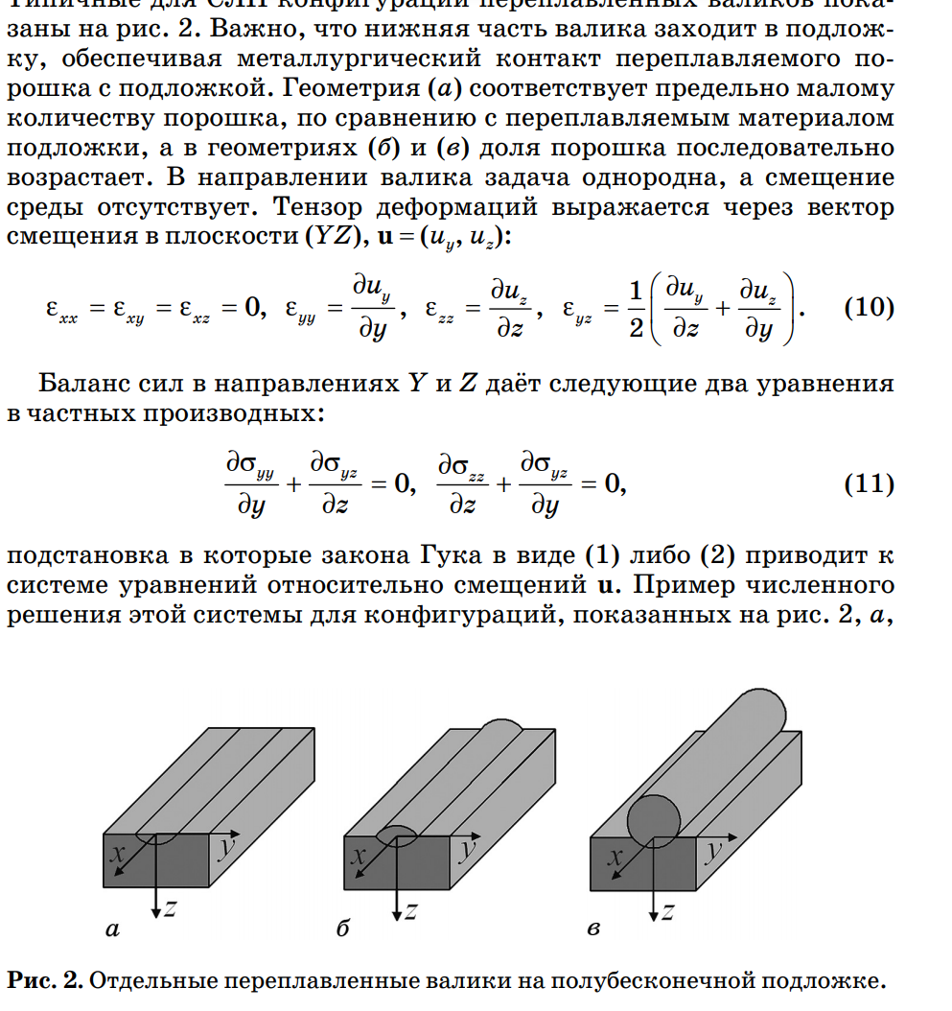

*Уравнение частных производных для полубеконечной подложке*

*После подстановки получаем*

*Подставим*

*Преобразование после подстановки символа кронекера*

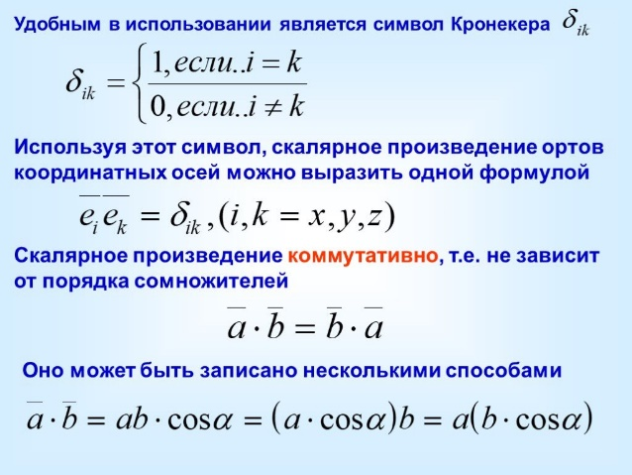

*Подстановка тензора напряжения в уравнение (2)*

*При*

Тензор деформаций выражается через вектор смещения в плоскости (YZ), u = (uy, uz):

*=*

*=*

*=*

θ = εxx + εyy + εzz – объёмная деформация